ข่าวประชาสัมพันธ์

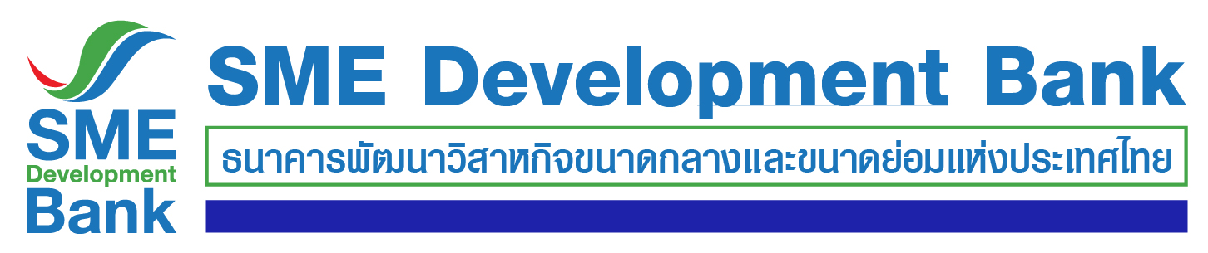

13 กันยายน 2564

**SME D Bank จับมือ ซีพี ออลล์ สานต่อโครงการหนุน SMEs ขยายตลาด รุ่น 2**

**สร้างโอกาสพาสินค้าวางขายร้าน 7-11 ทั่วประเทศ เปิดรับสมัครถึง 5 ต.ค.นี้**

**SME D Bank จับมือ ซีพี ออลล์ เดินหน้าช่วยเอสเอ็มอีไทย เพิ่มรายได้ขยายตลาด สานต่อโครงการ “เพิ่มช่องทางจำหน่ายสินค้า SME” รุ่น 2 เปิดโอกาสผู้ประกอบการเอสเอ็มอีจับคู่ธุรกิจ นำเสนอสินค้าเพื่อวางขายผ่านสาขา 7-11 ทั่วประเทศ รับสมัครผ่านออนไลน์ ตั้งแต่วันนี้ ถึง 5 ตุลาคม 2564**

**นางสาวนารถนารี รัฐปัตย์** **กรรมการผู้จัดการ ธนาคารพัฒนาวิสาหกิจขนาดกลางและขนาดย่อมแห่งประเทศไทย (ธพว.)** หรือ **SME D Bank** เปิดเผยว่า จากสถานการณ์แพร่ระบาดของโควิด-19 ส่งผลกระทบต่อผู้ประกอบการเอสเอ็มอีไทยอย่างมาก ดังนั้น SME D Bank ร่วมมือกับ**บริษัท ซีพี ออลล์ จำกัด (มหาชน)** ผู้บริหารร้านสะดวกซื้อ เซเว่นอีเลฟเว่น (7-11) และเซเว่น เดลิเวอรี่ จัดโครงการ **“เพิ่มช่องทางจำหน่ายสินค้า SME”** เมื่อช่วงเดือนเมษายน 2564 ที่ผ่านมา เปิดโอกาสให้ผู้ประกอบการเอสเอ็มอีที่เป็นลูกค้าของ SME D Bank และผู้ประกอบการทั่วไป ได้จับคู่ธุรกิจ (Business Matching) นำเสนอสินค้ากับทีมจัดซื้อของซีพีออลล์ โดยตรง เพื่อรับคัดเลือกวางขายผ่านช่องทางตลาดต่าง ๆ ของซีพี ออลล์ ทั้งออฟไลน์และออนไลน์ ไม่ว่าจะเป็นร้าน 7-11 ทุกสาขาทั่วประเทศ , All Online , ทเวนตี้โฟร์ ช้อปปิ้ง และร้านยา เอ็กซ์ต้า พลัส ซึ่งมีผู้ประกอบการสนใจเข้าร่วมโครงการนำเสนอสินค้ามากกว่า 100 ราย และผ่านคัดเลือกแล้ว สามารถพาสินค้าวางตลาดผ่านช่องทางต่าง ๆ ในเครือของ ซีพี ออลล์ จำนวน 12 ราย

ทั้งนี้ เพื่อสานต่อการสร้างโอกาสแก่เอสเอ็มอีไทยอย่างต่อเนื่อง SME D Bank และซีพี ออลล์ จึงจัดโครงการ**“เพิ่มช่องทางจำหน่ายสินค้า SME”**  **รุ่น 2** โดยเปิดกว้างรับกลุ่มสินค้าหลากหลาย เช่น สินค้าอุปโภคและบริโภค อาหารเครื่องดื่ม เครื่องสำอาง เครื่องประดับ ของใช้ในชีวิตประจำวัน ฯลฯ สิ่งสำคัญ สินค้าที่จะได้รับคัดเลือก ควรมีจุดเด่นและเอกลักษณ์เฉพาะตัว รวมถึง มีกำลังผลิตเพียงพอต่อความต้องการ และมีกระบวนการผลิตได้มาตรฐาน เช่น ได้รับมาตรฐานสำนักงานคณะกรรมการอาหารและยา (อย.) เครื่องหมายการผลิตปลอดภัยมาตรฐานระดับโลกอย่าง GMP และฮาลาล เป็นต้น สำหรับผู้ประกอบการที่สนใจ สามารถสมัครผ่านออนไลน์ คลิก https://bit.ly/3gkktNX หรือสแกน QR Code ในโปสเตอร์ประชาสัมพันธ์ **ตั้งแต่วันนี้ ถึง 5 ตุลาคม 2564**  จากนั้นจะเข้าสู่กระบวนการคัดเลือกเพื่อพาสินค้าออกสู่ตลาดต่อไป สอบถามข้อมูลเพิ่มเติมได้ที่ Call Center โทร.1357

“SME D Bank มุ่งมั่นช่วยเอสเอ็มอี บรรเทาผลกระทบจากโควิด-19 ซึ่งการขยายช่องทางตลาดใหม่ ๆ จะมีส่วนสำคัญ ด้านเพิ่มรายได้ สามารถประคองธุรกิจผ่านช่วงเวลายากลำบากไปได้ ซึ่งจากศักยภาพการตลาดของซีพี ออลล์ ที่มีเครือข่ายครอบคลุมทั่วประเทศ ช่วยให้สินค้าของเอสเอ็มอีเข้าถึงผู้บริโภคได้ง่าย และทั่วถึง รวมถึง หากต้องการเงินทุน ทาง SME D Bank พร้อมสนับสนุนด้วยสินเชื่ออัตราดอกเบี้ยพิเศษ ช่วยต่อยอดให้ธุรกิจเดินหน้าได้โดยไม่สะดุด” นางสาวนารถนารี กล่าว

